**ARBOL DE DECISIÓN (ORANGE DATA MINING).**

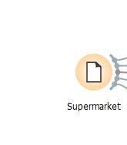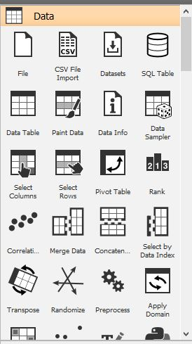. Se nos muestra un panel que se llama data, arrastramos el complemento fila a lienzo en blanco.

. Dentro del file nosotros buscamos el archivo que queramos usar y en este caso elegimos Supermarket.csv o xls. Y le damos aceptar, nos quedara una distribución en las columnas ya categorizada por el tipo de dato, sin problemas alguno al poder usar el archivo. También aparecerán los roles y los valores que contiene cada columna en la tabla.

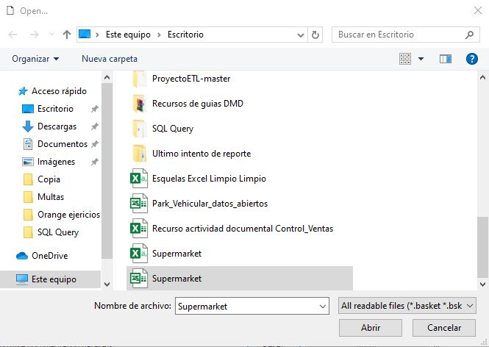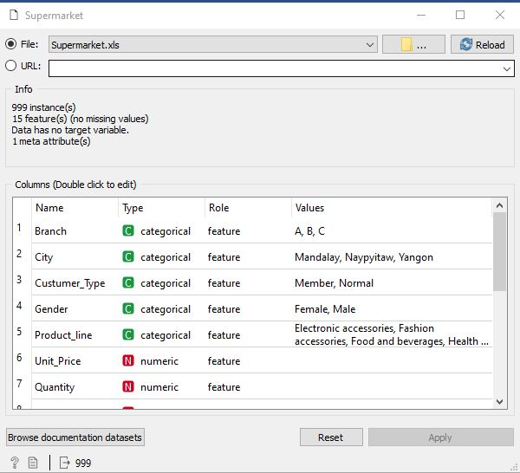

. Luego arrastramos un data table, al lienzo y luego lo unimos al archivo que estamos utilizando, así para que nos puedan aparecer mas a detalle lo que se encuentra en el archivo y todos sus datos.

. Y como se puede observar en la tabla toda la información que contiene el archivo, donde podemos verificar más a detalle en el panel izquierdo donde si se desea seleccionar todas las filas de la tabla. Y en las variables donde si se pueden mostrar las variables que se presentan. En el apartado del color por instancia de clases es mención a cuando se vaya a realizar un análisis ya se para un tipo de algoritmo. Por eso se deja seleccionado. También se puede dejar la opción en mostrar datos automáticamente, o si se prefiere hacerlo manualmente solo quitamos la opción.

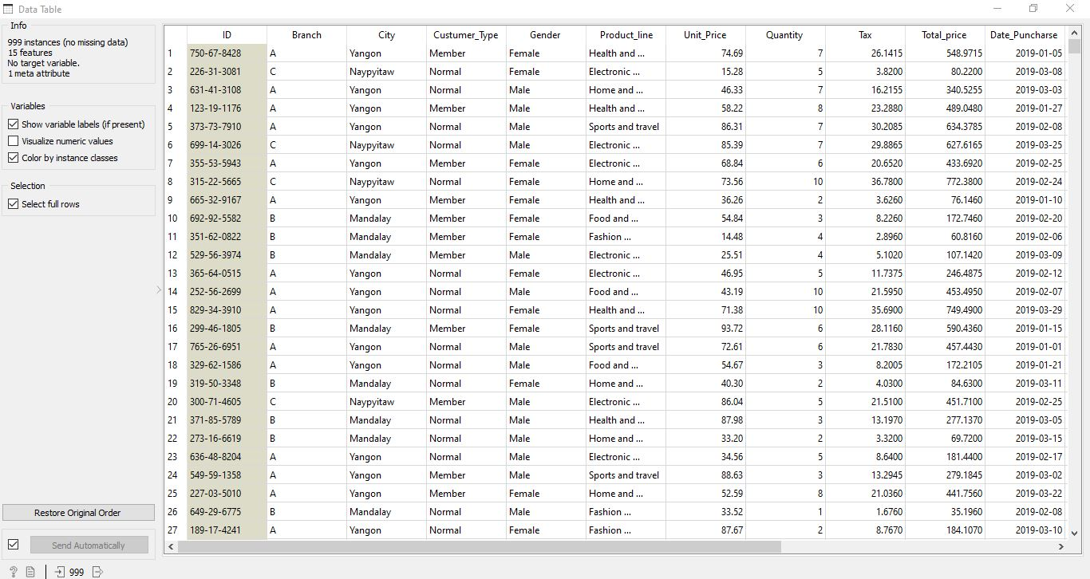

. Luego volvemos al panel y seleccionamos el complemento de seleccionar columnas, luego lo arrastramos al lienzo.



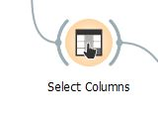

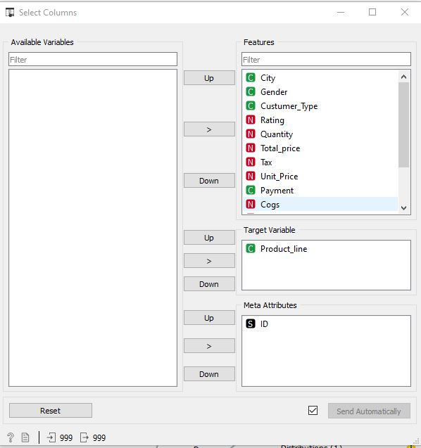. Luego seleccionamos el complemento, aquí se puede mostrar las opciones donde queremos arrastrar los campos y en qué parte, en este caso tenemos: Variables disponibles, tenemos el apartado de funciones, la variable objetivo y por ultimo los atributos. Por defecto en los atributos deja en categoría tipo texto. En el caso de funciones y variable objetivo se debe seleccionar manualmente el análisis lo cual como variable objetivo dejaremos product_line y todas las funciones habilitadas. Para mayor precisión en el árbol de decisión.

. Luego vamos al apartado de modelo, arrastramos al lienzo el complemento tree para crear el árbol de decisiones y después lo unimos con el select column. Damos click en el complemento de tree y se nos mostrara las opciones y configuraciones del árbol dejamos las opciones que ya están predeterminadas, exceptuando la parte de inducir binario al árbol, esa se deja sin enmarcar.

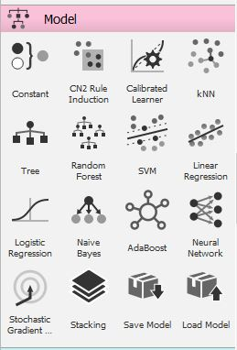

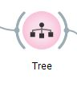

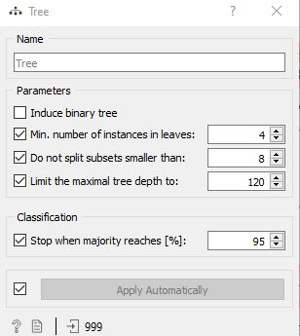

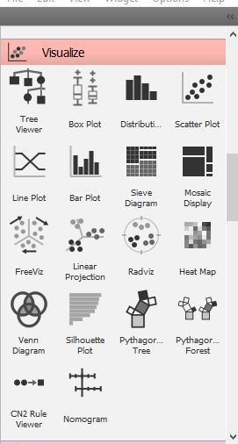. Ahora en el panel, nos vamos al apartado visualizar, donde arrastramos el complemento de tree viewer al lienzo y lo unimos desde el complemento anterior que era tree.

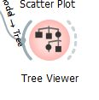

. Y luego damos click en el complemento de visualizar el árbol, y este es el resultado. Como anteriormente, se definió en la parte de seleccionar columnas, aquí lo podemos observar ya de manera que el análisis y decisiones que a tomado el árbol, en total son 9 niveles en que se demuestra, pero como ejemplo se tomaran

. 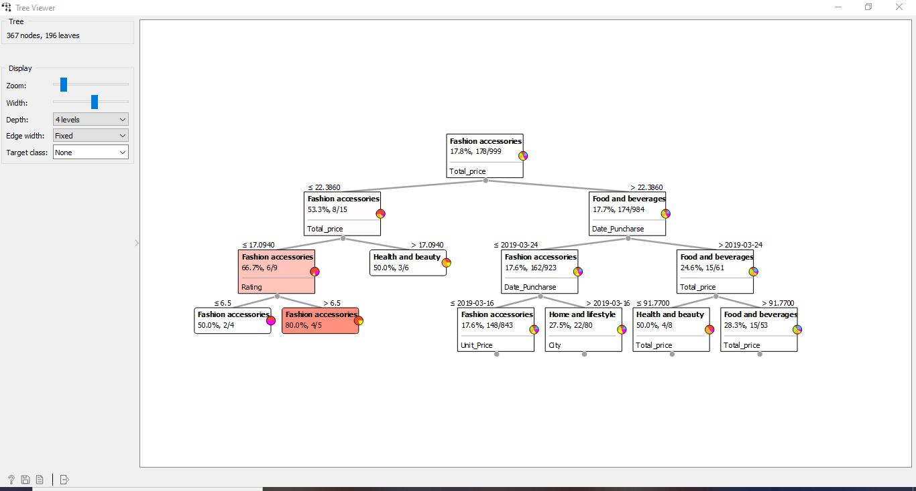

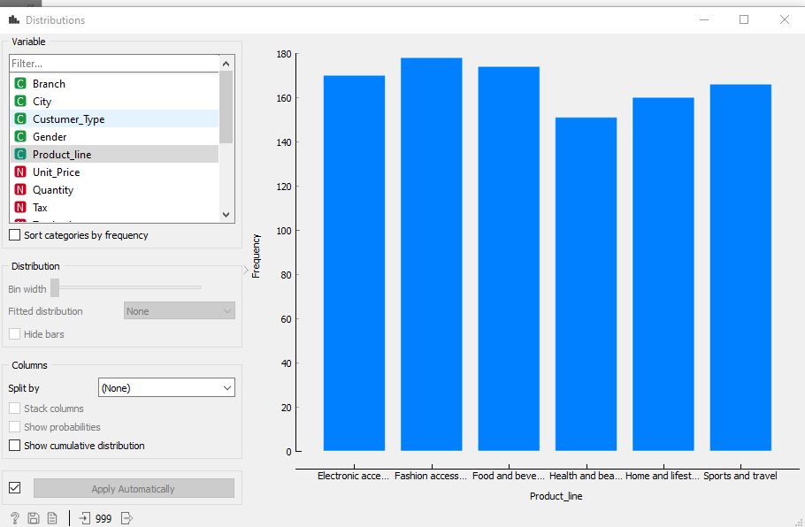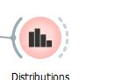. Como punto opcional, se puede visualizar los datos en una distribución eso quiere decir, como un análisis gráfico. Donde se observa los datos de cada campo y como es demostrado en una grafica de barras. Solo arrastramos el complemento de distribución al lienzo y lo unimos directamente con el complemento file donde alberga el dataset que estamos utilizando.